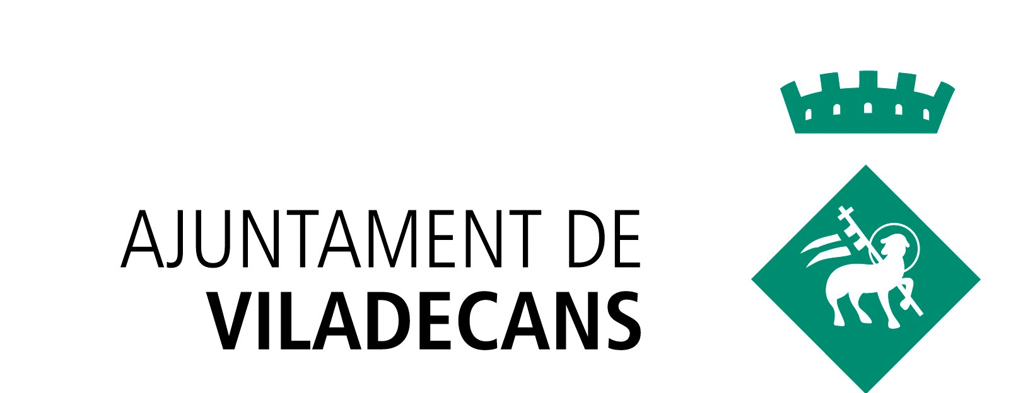
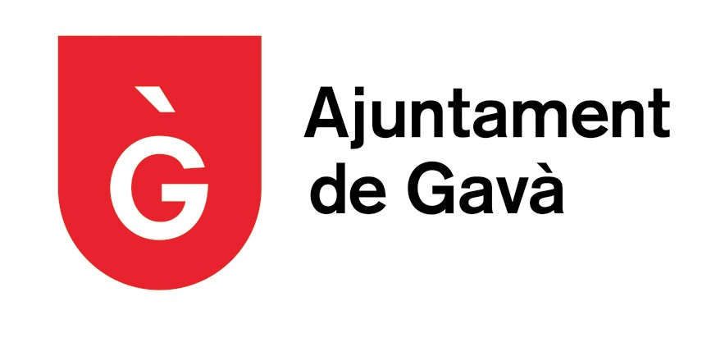


NOTA DE PREMSA

Premiumlab, Air Net, Imotion Analytics, Total Freight i Espai Orgànic han guanyat els Premis Delta a les millors iniciatives empresarials 2018-2019

Els guardons s'han lliurat en un acte que ha tingut lloc a Sant Boi de Llobregat.

Les empreses Premiumlab, de Sant Boi; Air Net, de Viladecans; Imotion Analytics, de Castelldefels; Total Freigh, del Prat; i Espai Orgànic,de Gavà, han estat les guanyadores de la 14 edició dels Premis Delta a les millors iniciatives empresarials 2018-2019. Cadascuna ha rebut una aportació econòmica de 2.000 euros.

Els guardons s'han lliurat el dijous 4 d'abril en un acte a Can Massallera, de Sant Boi, presentat per la periodista Glòria Serra. Els premis estan impulsats conjuntament pels ajuntaments de Sant Boi de Llobregat, Viladecans, Castelldefels, El Prat de Llobregat i Gavà.

L'acte ha comptat amb la presència de Lluïsa Moret, alcaldessa de Sant Boi de Llobregat; Elena Alarcón, tinenta d'alcaldia de Serveis Generals i d'Empreses, Ocupació i Innovació de Viladecans; Eva López, tinenta d'alcaldia de Promoció Econòmica de Castelldefels; Marta Mayordomo, tinenta d'alcaldia de Promoció Econòmica, Comerç i Ocupació del Prat, i Jordi Tort, tinent d'alcaldia de Nova Governança i Economia de Gavà.

Els Premis Delta tenen com a objectiu fomentar la creació, el desenvolupament i la consolidació d'empreses i comerços dels municipis participants de la zona Delta del Baix Llobregat. La convocatòria dels Premis Delta és biennal i s'emmarca dins d’un conveni de col·laboració signat pels cinc municipis de la Zona Delta.

Empreses guanyadores
Laboratoris Premiumlab (laboratori d'assajos clínics), de Sant Boi.
Air Net (especialistes en la neteja de "sales netes"), de Viladecans.
Imotion Analytincs (enginyieria de software), de Castelldefels.
Total Freight (agència de transport), del Prat de Llobregat.
Espai Orgànic (botiga d'aliments ecològics), de Gavà.

Empreses finalistes
SomBò Cuina Sana (restaurant de cuina saludable) i Copyart (copisteria i disseny), de Sant Boi.
Efisiopediatric (fisioteràpia pediàtrica) i Bakery by Noelia (pastisseria i obrador), de Viladecans.
Smart Baby (productes adaptats als bebès) i The Beach Factory (empresa de coworking), de Castelldefels.
Sinater (aillaments tèrmics) i Lilotech (domòtica), del Prat.
Funtraders (comerç exterior) i Aincat Inmobiliaria, de Gavà.

El Jurat dels Premis Delta 2018-2019 està format per representants del món educatiu, financer, empresarial, comercial i sindical. Han valorat l'originalitat de la idea, el grau de definició del producte, el coneixement del mercat, la responsabilitat social (llocs de treball i medi ambient), la viabilitat comercial i econòmica, el potencial de creixement, els aspectes innovadors, l'obertura a mercats exteriors, l'economia social i cooperativa, l'ús de les TIC, i la qualitat de la presentació final.

Sant Boi de Llobregat, 4 d'abril de 2019

